***INTERNET OF THINGS* INTEGRADO À AUTOMAÇÃO NO AMBIENTE DE SALA DE AULA**

André Luís Rosário Lira, (FACAPE)

andrelira1@hotmail.com

**Resumo**

Este trabalho tem como objetivo, após analisar o problema na preparação de equipamentos em uma sala de aula consumir tempo da aula e também os gastos desnecessários destes mesmos equipamentos ao ficarem ligados após o final da aula com base no estudo sobre automação das coisas (objetos) conectadas com as próprias coisas sem interferência direta do homem conhecida como Internet das Coisas (IoT - *Internet of Things*). Propor um modelo de sala de aula automatizada que auxilie o professor no momento da execução de sua atividade neste ambiente desde antes de chegar até ao sair, facilitando o manuseio de equipamentos utilizados neste ambiente, desde equipamentos multimídias, como também lâmpadas e condicionadores de ar. Sendo estes monitorados e gerenciados por um sistema web interligado por uma rede de internet à um sistema embarcado de controle. Como resultado foi verificado a possibilidade de aplicação da automação na sala de aula podendo assim economizar tempo da aula e gastos com energia e vida útil dos equipamentos, além de poder estender a aplicação da automação para outras áreas como o auxílio a professores, funcionários e alunos com deficiências ou limitações.

Palavras Chaves: Automação, Internet das coisas, Sistemas Embarcados, Microcontroladores, Sala de Aula.

# Introdução

A internet vem ganhando uma dimensão enorme no ciberespaço nos últimos anos, Barros e Souza (2016), mostram que o número de dispositivos conectados ao ciberespaço ultrapassou o número de habitantes do planeta. Os objetos, ou coisas, já não são apenas objetos com um princípio básico, os objetos passaram a se comunicar uns com os outros e assim como também com os humanos, comunicando-se uns com os outros de forma informacional (LEMOS, 2013).

Com isso não só as pessoas estão conectadas entre si, assim como os objetos: eletrodomésticos; automóveis; smartphone; portas; entre outros estão se conectando entre outros objetos e as pessoas, bem como os objetos entre si, na maioria das vezes à distância, o que proporciona essa estatística de objetos conectados na rede mundial de computadores conhecida como *World Wide Web* (BARROS e SOUZA, 2016).

Com o passar do tempo os hábitos das pessoas se modificam, estando elas se preocupando cada vez mais com espaço arquitetônico de suas casas, principalmente em apartamentos (FRANÇA, 2008), como também a comodidade em relação ao tempo, dinheiro e segurança (LIMBERGER e MACHADO, 2016). Sistemas que envolvem *Internet of Things* (IOT), podem acionar os equipamentos requeridos na hora registrada no agendamento e monitoramento em uma sala de aula como informado por Oliveira et al. (2016), aparelhos eletrônicos, lâmpadas, condicionador de ar, ou algum componente multimídia como projetor, lousa digital, sistema de som, computadores entre outros, nos quais estejam conectados a uma rede de comunicação e um sistema computacional.

Em uma sala de aula pode ser encontrado muitos desses equipamentos, porém, em qualquer estrutura é possível deparar-se com os mesmos problemas, como: equipamentos multimídias a serem usados na sala de aula, lâmpadas que ficam acesas, ventiladores ou condicionadores de ar que ficam ligados, em geral, equipamentos que precisam ser ligados e desligados.

A partir de tais questionamentos, foram definidos como objetivo geral propor um sistema gerenciador de equipamentos utilizados em sala de aula (Figura 1), integrando automação com a solução da IoT para monitoramento e agendamento remoto. Assim também como objetivo analisar o ambiente, pesquisar um modelo de acionamento remoto e sugerir uma interface para este projeto com o intuito de diminuir tarefas extras, como ligar e desligar equipamentos, e solucionar problemas em sala de aula, como economizar tempo de aula e gastos com energia e equipamentos. Com isso essas aplicações sugerem reduzir custos financeiros, reduzir tempo de aula gasto com organização para o início da aula, aprimorar métodos de ensino e fornecer comodidade ao docente e ao discente.

Figura 1 –Demonstração de uma sala de aula contendo alguns equipamentos como projetor, condicionador de ar, lâmpadas, computador e sistema de som.

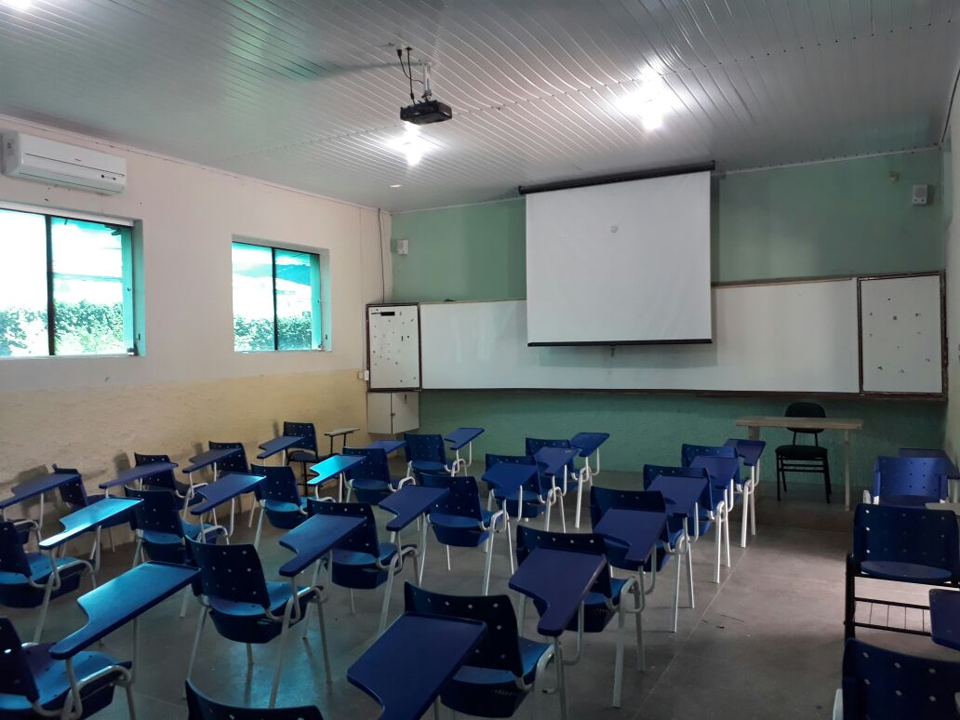

Fonte: Pesquisa do Autor.

# Objetivos

## Objetivo geral

Propor modelo de sistema gerenciador, para acionamento e monitoramento de recursos presentes em uma sala de aula, baseado em tecnologias de sistemas embarcados para automação e tecnologias de IoT.

## Objetivos específicos

Analisar aplicações de automação para um ambiente de sala de aula com o auxílio da IoT.

Estudar um modelo de acionamento remoto a partir de um agendamento por meio de uma página web.

Propor uma interface gráfica para um sistema de acionamento e monitoramento na qual aciona algum equipamento no mesmo instante que informa se há uma sala com lâmpadas acesas, ou algum componente multimídia como projetor, lousa digital, sistema de som, computadores entre outros equipamentos ativos.

# Metodologia

O desenvolvimento deste trabalho consistiu no estudo da viabilidade para implantação de uma sala de aula inteligente, no qual permite a ativação de equipamentos e ferramentas de uso de sala de aula ao mesmo que desativa esses objetos ao término da aula. Por consequência esse projeto foi realizado em quatro etapas.

Na primeira etapa foi analisado a estrutura do ambiente da sala de aula e os equipamentos a serem incluso no projeto, como quais equipamentos e ferramentas podem ser utilizados, bem como os sensores e dispositivos.

Na segunda etapa foi abordado toda a estrutura física do projeto, como qual microcontrolador que pode ser utilizado bem como os componentes eletrônicos que recebem o comando, mediante ao código programado e gravado neste microcontrolador, para executar as funções desejadas.

Na terceira etapa deste projeto, mostramos a estrutura virtual a ser utilizado, como a linguagem de programação que será gravado no microcontrolador para controle dos componentes, como também simulador e ambientes de desenvolvimento de código de máquina.

Na quarta e última etapa, foi visto como todas as partes do projeto irão se comunicar, fazendo a ligação entre a interface do usuário na página web e os componentes e equipamentos no momento desejado em que foi inserido no momento do agendamento.

# Referencial teórico

## Automação

É notado o aumento da automação pelo fato das pessoas estarem buscando por mais tempo, espaço, dinheiro e comodismo. Exemplo disso são os portões eletrônicos, os controles remotos, cafeteiras elétricas, entre outros. A automação tem ganhado espaço no meio industrial e também está adentrando nas residências, no comércio, nos automóveis, até mesmo na agropecuária e em outras diversas áreas (OLIVEIRA et al., 2016).

Como a automação é o ato de transformar a tarefa de algo, para que não seja necessária a intervenção direta ou indireta do homem, para que essa tarefa seja executada. Então surgem os objetos que trabalham independentemente e facilitam o serviço deixando mais cômodo para o homem, como também auxilia no gerenciamento de gastos ajudando a economizar água, energia, gás de cozinha e outros. A automação também auxilia o idoso (OLIVEIRA et al., 2016), bem como podemos dizer que facilita a vida de quem possui limitações físicas, como um cadeirante que não consegue abrir uma porta ou uma janela, um deficiente visual ou auditivo que precisam de alguma instrução seja por sinal luminoso, sonoro ou tátil como vibrações.

Na agropecuária a automação é encontrada no uso de Veículos Aéreo Não Tripuláveis (VANTs) (Silva et al., 2014), também conhecido como Drones, nos quais são equipados com sensores e câmeras para levantamentos topográficos, bem como em monitoramento de queimadas, áreas verdes e áreas secas, áreas degradadas e entre outas diversas utilidades. A utilização em maquinários de plantio e colheita de ponta, irrigação inteligente, no controle de estufas e aplicação de fertilizantes (BERNARDI et al., 2014), bem como no controle e monitoramento de aves poedeiras (RODRIGUES, 2016).

### Microcontroladores

Microcontroladores são chips em formato de pastilha, retangular ou quadrangular, com circuitos integrados encapsulado e ligado externamente por pinos que podem ser de quantidades diferentes dependendo do modelo do processador. Estes microprocessadores apesar de pequenos e limitados, pois possuem memória com pouco espaço, realizam tarefas como um cérebro.

Nesses microcontroladores encontra-se internamente memórias, CPU *Central Proccess United* ou UCP Unidade Central de Processamento, unidade essa que tem a função de realizar operações lógicas e aritméticas, porta de comunicação, uma quantidade de registradores e outros componentes que dependem do modelo do microprocessador (SILVA, 2006).

### Linguagem de máquina

As máquinas entendem apenas pulso alto e pulso baixo, ou seja, ligado e desligado, representado por 1 e 0, no qual 1 é ligado e 0 desligado, o que forma a linguagem de máquina binário.

Como a programação se tornou mais complexa com o passar do tempo e os programas foram requisitando mais funções, foi necessário desenvolver uma linguagem mais usual na qual surgiu o *Assembly*, porém, esta linguagem continuava bem próxima a linguagem de máquina sendo ainda uma linguagem de baixo nível como a binário (PEREIRA, 2007).

Por isso a necessidade do uso de funções e operações mais complexas do que as instruções básicas contidas no *Assembly* e no Binário, forçaram o aparecimento de outras linguagens como *Visual Basic, C, Java, Matlab, Python,* entre outras linguagens de alto nível.

A programação para automação e robótica tem utilizado bastante a linguagem C, porém com o surgimento do *Arduíno*, uma nova linguagem foi adaptada para uso do mesmo que é chamada de *Sketch*.

### *Arduíno*

O *arduíno* é um componente utilizado em sistemas embarcados, pois se trata de um pequeno computador, de origem italiana, no qual pode-se programar e carregar o código no *arduíno* para que ele possa controlar os componentes externo pelas suas portas de entrada e saída (MCROBERTS, 2011). Como exemplo o *arduíno* modelo UNO R3 (Figura 2), que possui quatorze entradas e saídas, analógicas e digitais, além de uma conexão via USB.

Figura 2 –Informações da placa do *arduíno* modelo UNO R3.

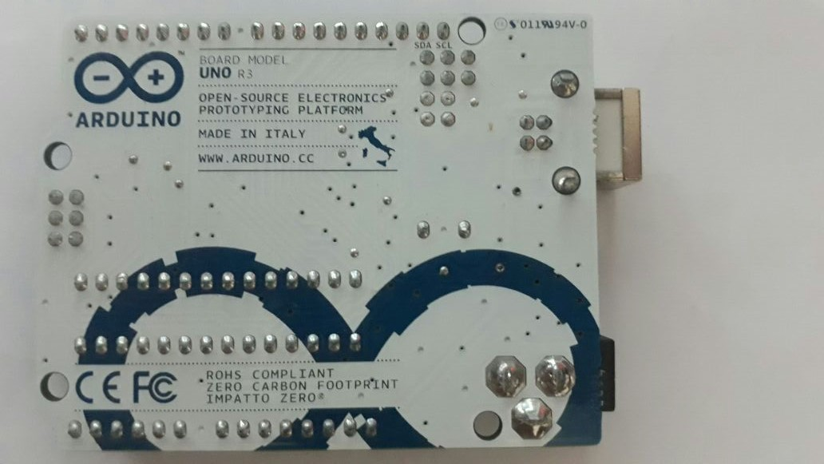

Fonte: Pesquisa do Autor

### Simulação virtual

A simulação virtual nos permite visualizar todo o projeto físico de uma forma lógica que é a virtualização do projeto. Essa simulação nos auxilia a conectar todos os componentes ao microcontrolador e ainda assim inserir o código no projeto lógico.

Com essa virtualização, evitamos de inserir uma voltagem errada e ocasionar algum dano a algum componente. Também nos auxilia no momento da montagem física propriamente dita, pois com ela podemos acompanhar as ligações e os componentes existente no projeto.

## Circuitos eletrônicos

Para uso de automação uma questão essencial é a parte eletrônica, pois para que seja possível o controle dos equipamentos, são necessários uma estrutura e um caminho entre a parte lógica, que são os códigos em linguagem de máquina, e o físico que são os componentes eletrônicos.

### Componentes eletrônicos

O uso de sensores, relés, motores, resistores, capacitores, entre outros componentes é indispensável para que haja a ligação entre o código gravados no microcontrolador e os equipamentos, obtendo assim um conjunto de controle lógico e físico para que o trabalho autônomo possa existir.

### Circuitos lógicos

Visão geral dos circuitos lógicos os quais os registradores e a ULA (Unidade Lógica e Aritmética) utilizam para realizar operações aritméticas e marcações conhecidas como *FLAGS* no momento em que o código está rodando ou em tempo de execução.

Esses reconhecem pulso alto que é representado por o numeral um (1) e pulso baixo que é representado pelo numeral zero (0), formando o código binário, que é representado no exemplo a baixo (Figura 3).

Figura 3 –Demonstração de uma sequência de pulsos altos (1) e baixos (0).

0 1 0 1 0 0 1 0 1 1 0

Fonte:O autor

Algumas operações lógicas que podem ser realizadas são, soma, adição, multiplicação e divisão, também podem ser realizadas operações booleanas.

# Internet das coisas (iot – *internet of things*)

As coisas, ou objetos, deixaram de ser apenas objetos com suas funcionalidades originais e passaram a ter um comportamento, a comunicação de dois ou mais objetos entre si, e esses objetos comunicando com os humanos. Segundo Lemos (2012), uma xícara, por exemplo, pode deixar de ser apenas um recipiente para armazenar líquido e passa a ter o poder de verificar se o café já terminou, e analisar se já terminou ou se não.

Se sim, pedir para a cafeteira fazer mais café, na qual também irá verificar se ainda tem pó de café. Se não tem mais pó, a cafeteira irá informar ao supermercado que irá prover mais pó de café, se ainda tiver, irá fazer mais café e comunicar a pessoa que o café já está pronto, por meio de uma mensagem de texto, *twitter* ou outro meio de comunicação. Para demostrar de uma maneira mais clara esse exemplo, pode-se verificar o processo de comunicação dos objetos e da pessoa na ilustração a seguir (Figura 4).

Figura 4 –Fluxograma que representa a comunicação dos objetos entre si e a interação com o humano.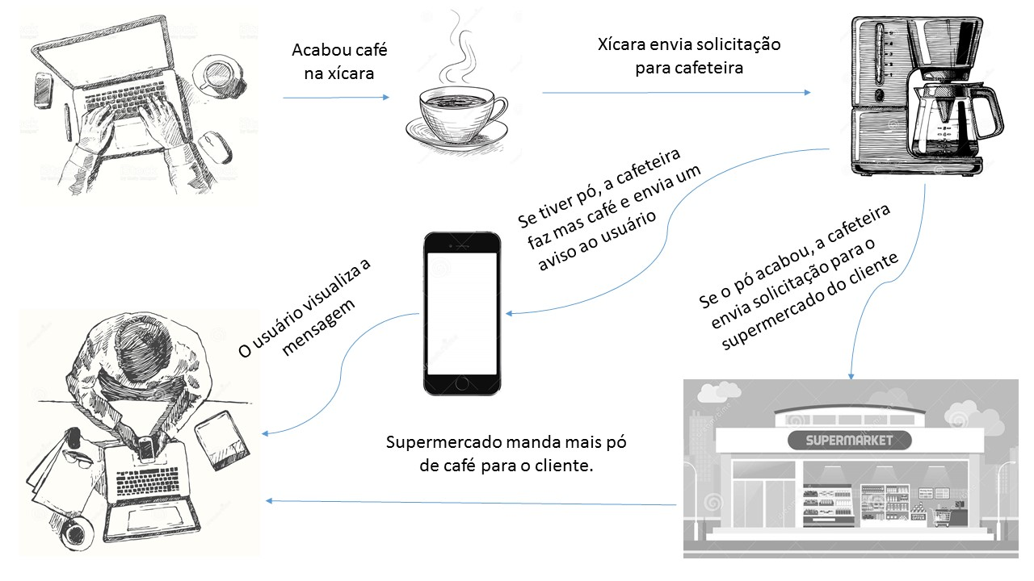Fonte: Adaptada do autor 2017.

Nesse sentido é possível observar que não só as pessoas estão conectadas como também os objetos estão se conectando cada vez mais na rede mundial de internet. Como informado em um estudo realizado pela Cisco *Internet Business Solutions Group* (IBSG) na qual Evans (2011), informa que o número de dispositivos conectados superou o número de pessoas no mundo.

# Ambiente da sala de aula

As salas de aula, em maior parte, se encontram na estrutura tradicional, com apenas quadro negro, conhecido como quadro de giz, ou quadro branco, conhecido como quadro de pincel. Sendo assim, esses ambientes se apresentam com uma deficiência de tecnologia. Porém, algumas pode-se observar que estão bem equipadas tecnologicamente com a presença de projetores multimídia, sistema de som, computadores e até lousas digitais.

A visualização do ambiente como o todo para que os componentes possam atuar é de suma importância. Por isso, foi utilizado o uso de sensores e atuadores para realizar o acionamento desses objetos, bem como desativá-los ao finalizar o manuseio dos mesmos, de acordo com uma sala de aula que faça uso de alguns desses equipamentos. Equipamentos esses que foram estudados, para este trabalho, os mais utilizados atualmente são eles as lâmpadas, os ventiladores, condicionador de ar, computadores, projetores e sistemas de som.

# Estrutura física

## Os equipamentos

Como verificado na etapa do ambiente da sala de aula, os equipamentos que atualmente são muito utilizados em uma sala de aula são: Projetor multimídia, computador, caixa de som, lâmpadas e condicionador de ar. Alguns equipamentos são mais específicos como lousa digital, entre outros, porém, será feito o estudo a partir dos mais comuns citados anteriormente.

Esses equipamentos auxiliam os professores e alunos durante as aulas sendo alguns indispensáveis e de muita importância, principalmente os de exposição de conteúdo multimídia (PASSARELLI,2003), pois, demonstrar a teoria dos conteúdos das aulas com imagens, vídeos, softwares, simuladores e até mesmo jogos educacionais permitem o aluno a fixar mais na aprendizagem (FALKEMBACH et al., 2006).

## Microcontroladores e componentes

Existem vários tipos de microcontroladores de diversos fabricantes como Toshiba, Fujitsu, Texas *Instruments*, Intel, Microchip, Atemel entre outras. Dentre tantos será utilizado para este projeto um *arduíno* UNO R3 com o microcontrolador ATMEGA328P-PU da Atemel (Figura 5), para controlar os sensores e os equipamentos presentes em uma sala de aula.

Foi utilizado o *Arduíno* pelo fato de ser uma placa com vários componentes eletrônicos encapsulado, bem como o próprio microprocessador, o que facilita na hora da montagem, além de possuir uma porta USB para gravação do código e também seu próprio ambiente de desenvolvimento e uma linguagem própria, porém, também compatível com a linguagem C.

Figura 5 –Foto do *arduíno* com seu respectivo microcontrolador conectado a ele.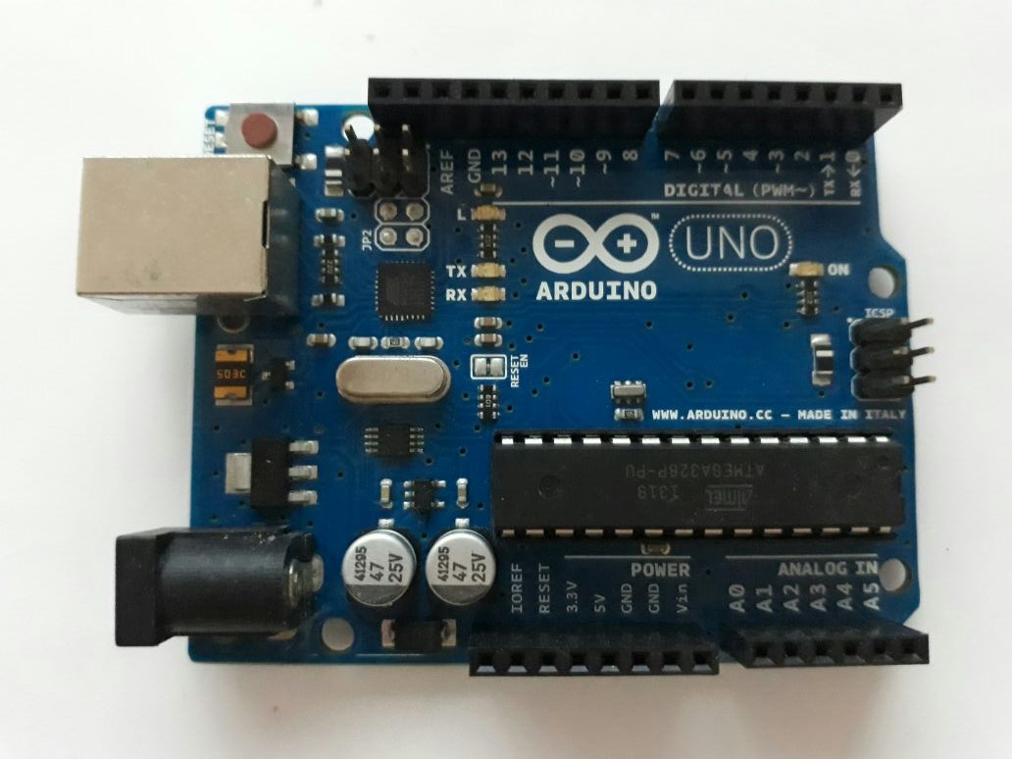Fonte:Pesquisa do Autor

### Sensores

Os sensores tem a função de verificar estados de um ambiente, por exemplo os sensores utilizados foram, sensor de movimento que identifica a presença de pessoas no ambiente ou não; Sensor de temperatura que verifica se o ambiente está muito frio ou muito quente; Sensor de luminosidade que verifica se é necessária outra fonte de iluminação que não seja a natural pela intensidade de luz; Emissor infravermelho que envia sinais hexadecimais para ligar, desligar ou trocar a situação dos dispositivos.

### *Ethernet shield*

O *Ethernet Shield* (Figura 6) é um componente compatível com o *Arduíno,* que permite a conexão com a internet pela porta RJ45 e a placa conectada ao *arduíno* pelos pinos existente na própria placa, conectando assim os projetos na rede. O funcionamento dele depende de um cabo conectado na rede, e as configurações necessárias da rede na qual ele estará conectado.

A função deste componente é realizar a conexão do *arduíno* com a internet local ou global. Desta forma o *arduíno* poderá receber informação de qualquer lugar do mundo que possua conexão com a rede mundial de computadores, a internet.

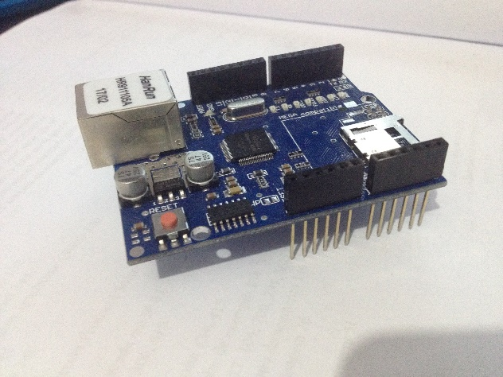Figura 6 –Foto que ilustra o componente de conexão à internet, o *Internet Shield*.

Fonte:Pesquisa do Autor

# Estrutura virtual

Essa é a parte em que se inicia todo o projeto, pois é possível visualizar virtualmente todo o projeto físico, antes mesmo de ser implementado mediante a um simulador, assim como o código a ser executado. Com isso é possível verificar se tudo estará funcionando de acordo com o planejado, com ajuda de um software que contém os componentes utilizados, ilustrando as ligações necessárias para o funcionamento mediante um esboço com interface gráfica.

## *Integrated development environment (IDE)*

O IDE (*Integrated Development Environment*) ou Ambiente de Desenvolvimento Integrado é uma ferramenta para desenvolvimento de códigos de máquina. Para a utilização do *arduíno* que possui a Sketch como linguagem específica, mas também suporta a linguagem C, levaremos em conta a IDE *Arduíno Software* (Figura 7) e para o desenvolvimento da linguagem de marcação o *ATOM* (Figura 8)*.*

Figura 7 –Imagem do ambiente de desenvolvimento integrado *Arduíno Software*.

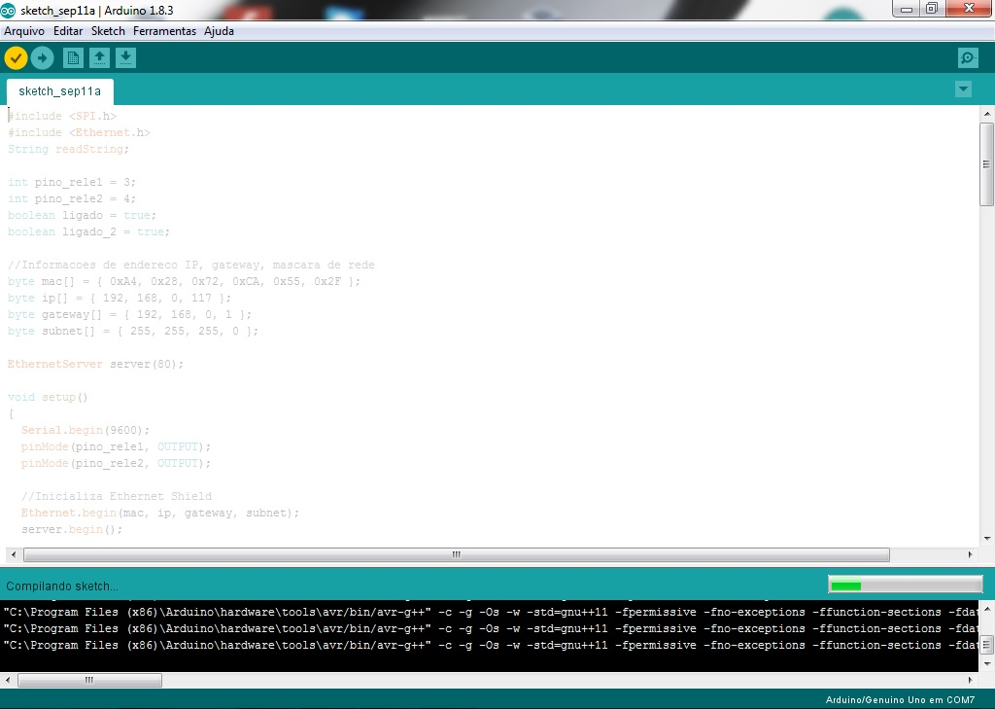

Fonte:Pesquisa do Autor.

Figura 8 –Imagem do ambiente de desenvolvimento integrado para HTML e CSS, o Atom.

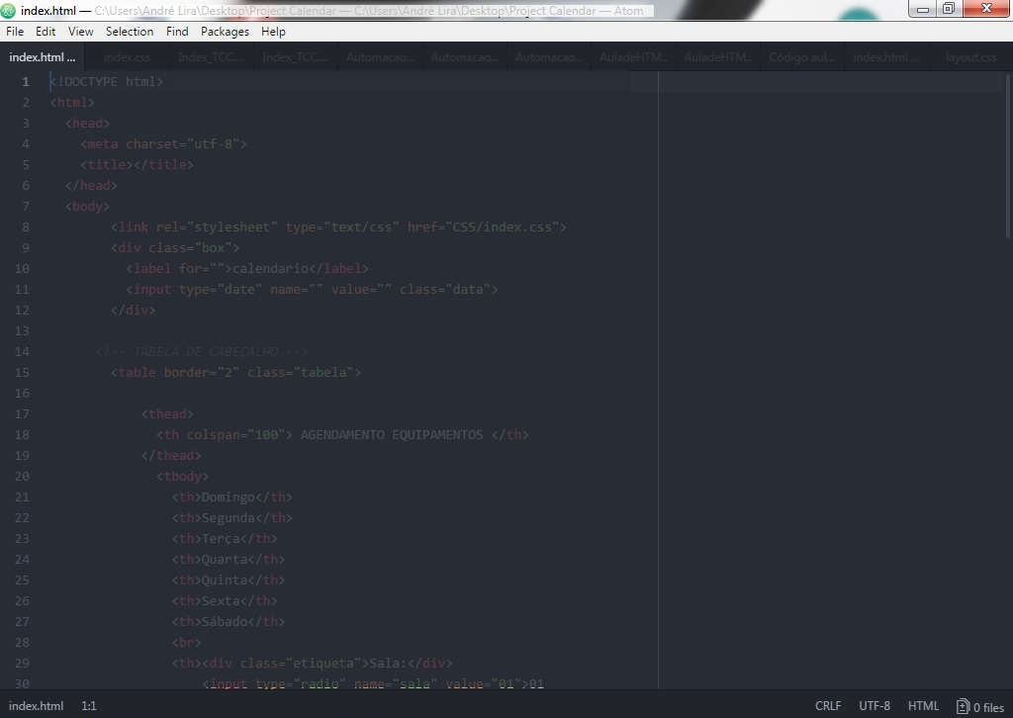

Fonte:Pesquisa do Autor.

## Simulador

O simulador utilizado para fazer a representação visual do projeto físico, antes mesmo da montagem propriamente dita, para mostrar a virtualização do projeto físico foi utilizado o *Fritzing*. Apesar deste simulador não executar o projeto virtual em funcionamento ele possui uma gama de componentes no qual permitiu o projeto ficar mais completo, porém existe simuladores que não apenas mostra a representação visual como também executa seu funcionamento. Este simulador utilizado neste projeto, possui uma interface gráfica bastante amigável para auxiliar na montagem dos componentes evitando realizar uma ligação errada. Como pode ser visto na demonstração a seguir (Figura 9).

Figura 9 –Ilustração extraída do simulador de componentes e eletrônicos.

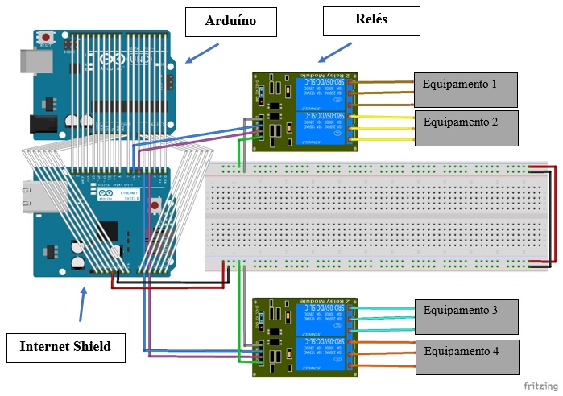

Fonte:Pesquisa do Autor.

## Interface gráfica

Na interface gráfica vem a etapa de agendamento e monitoramento, na qual permite a pessoa agendar qual equipamento e o horário a serem utilizados. Também poderá ser monitorado verificando se há equipamento, lâmpada ou condicionador de ar ligados sem uso.

Para implementação da interface gráfica foi analisado uma melhor forma para acesso, com isso foi estudado a construção de uma página web. Portanto utilizamos o HTML, que é uma linguagem de marcação na qual cria uma página web, porém essa página é criada sem formatação, por isso também criamos um arquivo em CSS, que é uma série de códigos que realiza a formatação do HTML, estruturando o *Layout* da página. Sendo assim fica definido o HTML para desenvolvimento da página *web* e o CSS para definir a aparência da página, como ilustrado, por meio da ferramenta *balsamiq,* na prototipação abaixo (Figura 10).

Figura 10 –Ilustração de uma prototipação da página web.

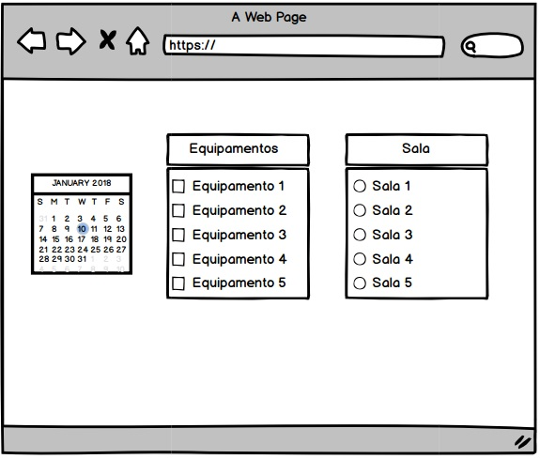

Fonte:Pesquisa do Autor.

# Comunicação

A página web controlará o agendamento, no qual é a parte inicial do acionamento dos equipamentos, é o momento que ocorre a inserção da data e da hora e qual equipamento será utilizado. Após ser gerado as informações pela página, um sinal é enviado para o microcontrolador, no qual irá acionar o componente que controla o equipamento a ser usado, de acordo com as informações recebidas.

## Rede

O elemento principal para que haja uma comunicação entre aplicações e dispositivos nos permitindo a IOT, é a rede de internet na qual por meio de uma estrutura interliga dois ou mais pontos fazendo com que esses dispositivos e aplicações encontrados nesses pontos possam enviar e receber informações necessárias para haver a comunicação.

### Rede *ethernet*

Ethernet constitui uma estrutura conhecida como LAN, no qual dois ou mais dispositivos podem se comunicarem através de cabos interligados entre si em uma rede limitada como em escritórios, escolas, laboratórios ou domésticas (Tanenbaum, 2003).

Atualmente é utilizado o cabo de pares de fio de cobre trançados, no presente projeto foi utilizado o cabo UTP de quatro pares trançados sem blindagem de categoria 5, que suporta um fluxo de transmissão de dados de 100Mbps (Kurose e Ross, 2003), com conector RJ45 para conectar o *ethernet shield W5100* no qual também terá que ser configurado de acordo com a rede na qual será conectado, e para isso é preciso definir seu IP, MAC, *Gateway* e *Netmask*.

### TCP/IP

TCP e IP são protocolos, que são referenciados e dão o nome ao modelo de padrões que apontam detalhes da comunicação na rede de computadores (Comer, 2006).

### MAC, *gateway e netmask*

MAC é um endereço único gravado na ROM da placa de rede de cada dispositivo para que possa ser conectado a uma rede sendo assim identificado possibilitando uma comunicação. Endereço este presente também no *shield ethernet* utilizado neste trabalho.

Gateway é o endereço para qual os pacotes de dados ou informações propriamente ditas serão entregue. Já o *Netmask* ou máscara de rede, verifica o IP identificando o comprimento e o valor de um identificador da rede (Scrimger, Rob et. al. 2002).

### Cliente-servidor

É a estrutura da comunicação, no qual o cliente faz solicitação ao servidor que recebe a solicitação, trabalha com ela e envia o resultado de volta ao cliente (Comer, 2006).

## *Web service*

Para que duas aplicações possam se comunicar trocando informações e dados, é preciso que algo concretize essa comunicação. Para isso é preciso usar ferramentas específicas que realizem funções para aplicar finalidades requisitadas pelo usuário, essas funções trabalham como o motor do projeto, na qual o usuário aciona o “gatilho”, pela página da web, e então o *web service* processa e retorna um estado para o usuário e envia o resultado para o dispositivo a ser acionado.

O Google fornece as ferramentas necessárias para que outras aplicações façam uso das suas aplicações, como por exemplo a API do *google* calendário que permite que desenvolvedores importe informações necessárias diretamente do *google* calendário para uma aplicação do próprio desenvolvedor.

Para implementar o *web service* para que a página web realize a comunicação com o microcontrolador, o código em HTML da página web que consta o calendário de agendamento visível ao usuário, irá se comunicar com um código em *JavaScript*, no qual irá realizar as funções necessárias para retornar um resultado. Um código também em HTML receberá esse resultado, e o código em Sketch, que será gravado no microcontrolador, irá ler o HTML com o resultado, acionando os equipamentos requisitados.

# Considerações finais

Este projeto foi baseado na necessidade de melhor aproveitar o tempo em sala de aula, evitando desperdiçar tempo montando os equipamentos a serem utilizados, bem como evitar o desperdício de energia ao sair e deixar os equipamentos ligados.

Ainda teve como importância melhorar a qualidade, o comodismo e o aproveitamento de uma aula com o auxílio da tecnologia da informação, além de colaborar com instituições evitando gastos desnecessários de energia ou com a disposição de uma pessoa, ou equipe, para realizar essa tarefa.

Com base nesse estudo e desenvolvimento deste trabalho, foi verificado que é possível controlar vários equipamentos presentes em um local, por meio de um microcontrolador ligado a vários componentes e conectado à rede *ethernet,* de forma remota, na comodidade de seu lar ou de outro ambiente qualquer que haja conexão com a internet.

Futuramente este trabalho pode ser utilizado para aprimorar a automação de um ambiente de uma sala de aula, não só pelo comodismo e consumo de energia, como também para adaptar o local para alunos com necessidades especiais e limitações físicas através de sensores tátil, sonoros e que retorne um sinal também sonoro, tátil e até visual para atender as necessidades destes alunos.

**Referências**

Barros, Á. G. de; SOUZA, C. H. M. de. "**A internet de todas as coisas e a educação**: Possibilidades e oportunidades para os processos de ensino e aprendizagem." *linkscienceplace-Revista Científica Interdisciplinar* 3.3, 2016.

Bernardi, A. C. de C.; et al. **Agricultura de Precisão**: Resultados de um Novo Olhar. Brasília, DF: EMBRAPA, 2014. 596 p.

COMER, D. E. **Interligação de redes com TCP/IP:** Vol. 1 princípios, protocolos e arquitetura. Rio de Janeiro: Campus, 2006. 435p.

EVANS, D. “**A Internet das Coisas**: Como a próxima evolução da Internet está mudando tudo.” Cisco IBSG. 2011.

FALKEMBACH, G. A. M.; GELLER, M.; SILVEIRA, S. R. **Desenvolvimento de jogos educativos digitais utilizando a ferramenta de autoria multimídia:** um estudo de caso com o ToolBook Instructor. RENOTE, v. 4, n. 1, 2006.

FRANÇA, F. C. DE. **A indisciplina que muda a arquitetura:** a dinâmica do espaço doméstico no Distrito Federal. Brasília: Faculdade de Arquitetura e Urbanismo da Universidade de Brasília, 2008.

KUROSE, J. F.; ROSS, K. W. **Redes de Computadores:** Uma nova abordagem. São Paulo: Addison Wesley, 2003. 548p.

LEMOS, A. "**A comunicação das coisas**. Internet das coisas e teoria ator-rede." Seminários Internacionais Museu Vale, 2013.

LIMBERGER, I. D. M.; MACHADO, C. P. O comportamento do consumidor na utilização do *m*obile banking: Um Estudo deCaso na Agência em Uma Empresa do Setor Bancário. XVI Mostra de iniciação científica, pós-graduação, pesquisa e extensão. Universidade Caxias do Sul – UCS, 2016.

MCROBERTS, M. **Arduino básico / Michael McRoberts**; [tradução Rafael Zanolli]. -- São Paulo: Novatec Editora, 2011.

OLIVEIRA, A. H.; ET AL. **Aplicações de automação em iot–*internet of things***. Revista Científica e-Locução, v. 1, n. 10, 2016.

PASSARELLI, B. **Teoria das múltiplas inteligências aliada à multimídia na educação:** Novos rumos para o conhecimento. Escola do Futuro/USP. Disponível em <http://ccvap. futuro. usp.br/files/aulas_conteudos/e283d84e9fc35f945c64d75604

497315.pdf>. Acesso em 20 Dez. 2017, 2003.

PEREIRA, F. **Microcontroladores PIC**: Programação em C. São Paulo: Érica, 2007. 358 p.

RODRIGUES, V. C. Distribuição espacial e bem-estar de aves poedeiras em condições de estresse e conforto térmico utilizando Visão Computacional e Inteligência Artificial. Piracicaba: Universidade de São Paulo, 2006.

SILVA, R. A. Programando Microcontroladores PIC: Linguagem “C”. São Paulo: Ensino Profissional, 2006. 172p.

SILVA, G. G.; ET AL. Veículos aéreos não tripulados com visão  
computacional na agricultura: APLICAÇÕES, DESAFIOS EPERSPECTIVAS. Seminário Internacional de Integração e Desenvolvimento Regional-SIIDR. Ponta Porã – MS, 2014.

TANENBAUM, A. S. **Redes de Computadores**. Rio de Janeiro: Elsevier, 2003. 945p.